Crear una funcion para el controlador de odoo

1.- Crear una funcion para calcular la edad ,de los alumnos en prácticas Nota 5

2.- Para ponder llegar al 10 , crear otras 2 funciones y realizar un manual explicando como se han realizado y su objectivo.
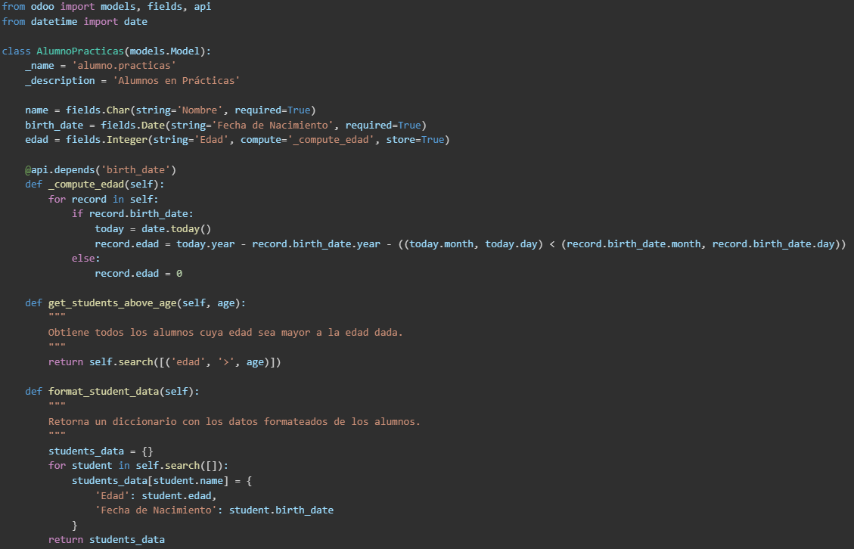
Explicación del Código
Este código pertenece a un módulo de Odoo que gestiona la información de los alumnos en prácticas. He creado tres funciones en el modelo alumno.practicas, cada una con un propósito específico.
1. _compute_edad(self)
Objetivo: Calcular la edad de los alumnos en función de su fecha de nacimiento.
Explicación:
- Odoo tiene un campo birth_date donde se almacena la fecha de nacimiento del alumno.
La función toma la fecha actual (date.today()) y la compara con la fecha de nacimiento.
- Usa una operación matemática para ajustar la edad si el cumpleaños del alumno aún no ha ocurrido en el año actual.
- Guarda el resultado en el campo edad, que se actualiza automáticamente.

2. get_students_above_age(self, age)
Objetivo: Obtener una lista de alumnos cuya edad sea mayor a un valor dado.
Explicación:
- La función usa self.search([('edad', '>', age)]) para encontrar alumnos con edad superior al valor pasado como parámetro.
- Devuelve una lista de registros que cumplen con esa condición.
- Es útil para filtrar alumnos mayores de cierta edad en el sistema.

3. format_student_data(self)
Objetivo: Formatear y devolver los datos de los alumnos en un diccionario.
Explicación:
- La función recorre todos los alumnos almacenados en la base de datos.
- Para cada alumno, guarda su nombre como clave en un diccionario y su edad y fecha de nacimiento como valores.
- Este formato hace que los datos sean fáciles de leer y usar en informes o en la interfaz de Odoo.

